ЕЖЕДНЕВНЫЙ ОТЧЕТ ПО ПРАКТИКЕ
День 4
Дата: 25.06.2026
Практикант: Яганов В. С. группа ИСТбд-32 УлГТУ
Тема работы: разработка мобильного приложения-мессенджера для обмена личными сообщениями в реальном времени с использованием SOAP и WebSocket.
Результат дня:
В четвертый день практики перешел к подготовке серверной части приложения.
По итогу:
- Создал базовый серверный модуль на Java 21 и Spring Boot. Для подготовки начальной структуры проекта использовал Spring Initializr.
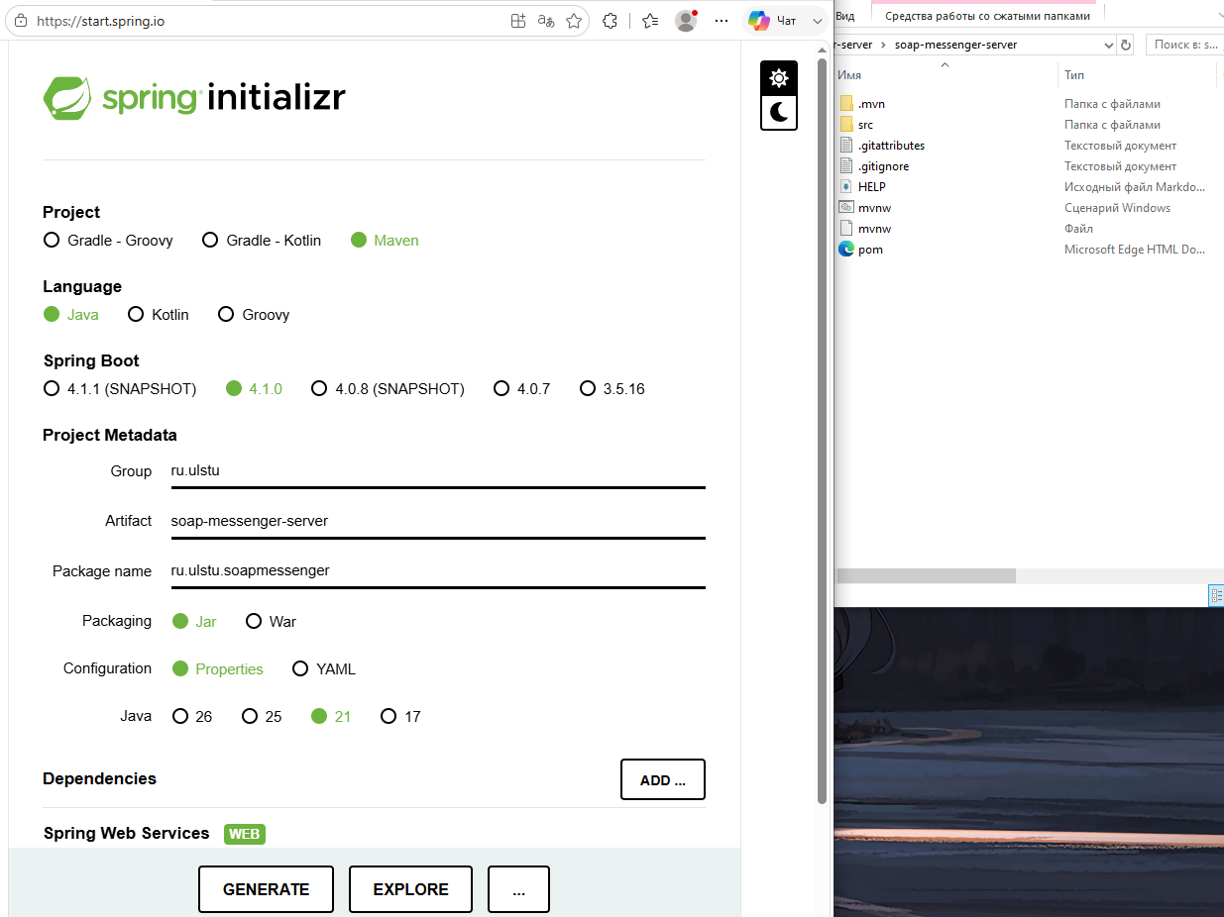
Рисунок 1 – Настройка исходного серверного проекта SOAP Messenger в Spring Initializr

- Составил XSD-схему SOAP-контракта. Исходная XSD-схема размещена в Git-репозитории по пути: soap-messenger-server/src/main/resources/META-INF/schemas/soap-messenger.xsd.
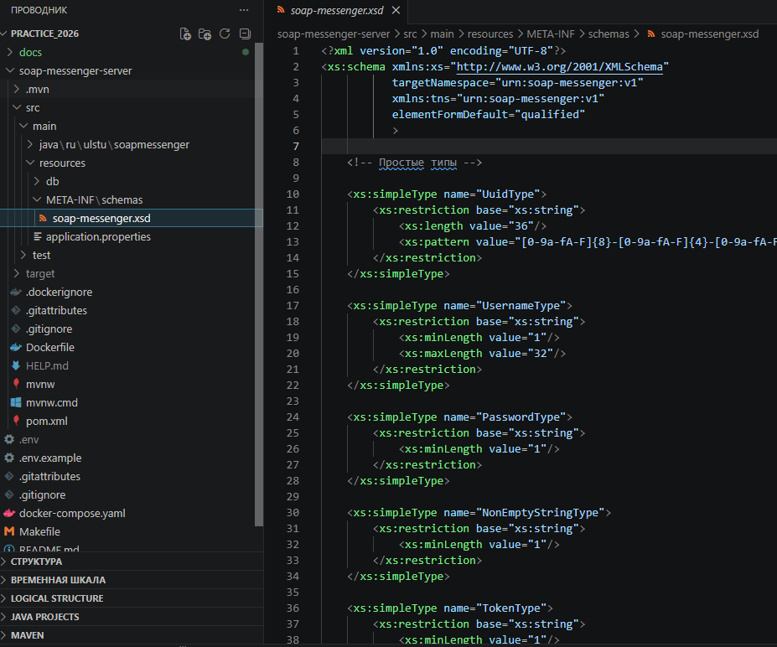
Рисунок 2 – Исходная XSD-схема SOAP-контракта
На основе XSD-схемы сервер автоматически формирует WSDL-описание. После запуска приложения оно доступно по адресу: http://localhost:8080/ws/soap-messenger.wsdl.
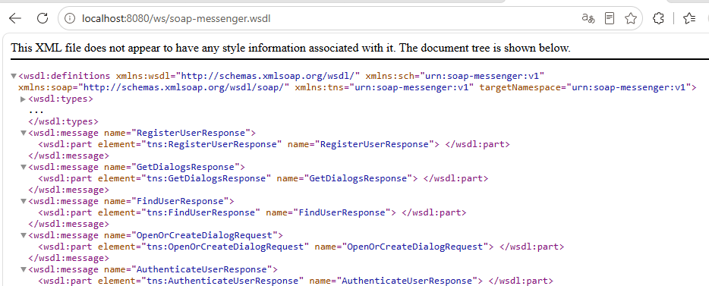Рисунок 3 – Сгенерированное WSDL-описание SOAP-сервиса в браузере

- Подготовил первую миграцию базы данных с использованием Flyway.
Файл миграции размещен по пути: soap-messenger-server/src/ main/resources/db/migration/V1__create_initial_schema.sql.
Проверял через DBeaver.
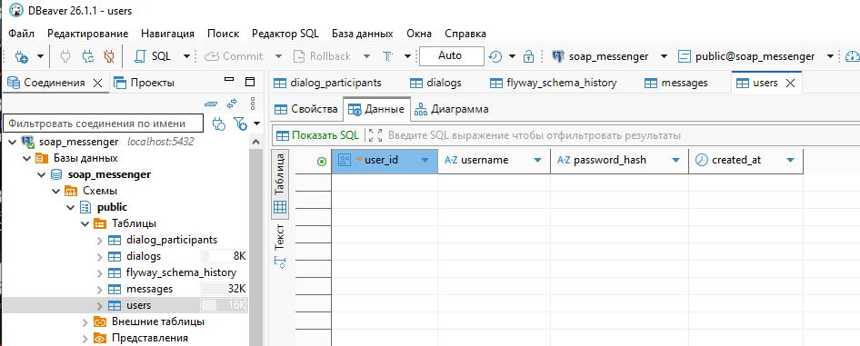
Рисунок 4 – Структура базы данных SOAP Messenger после применения миграции Flyway
- Настроил Docker Compose и Makefile для совместного запуска серверного приложения и PostgreSQL. Это позволяет запускать проект одной командой без отдельной установки PostgreSQL и ручного запуска сервера.
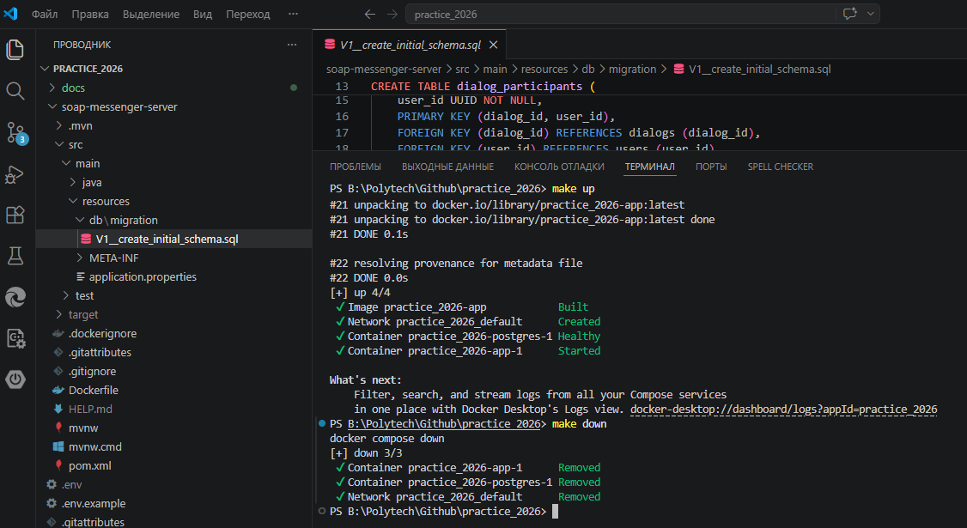
Рисунок 5 – Запуск с использованием Docker Compose
Ссылка на Git-репозиторий: https://github.com/yaganov/practice_2026.
Инструкция по запуску описана в README.md.
На 26.06 поставил такие цели:
- начать реализацию SOAP-методов;
- параллельно тестировать SOAP-методов через Postman.

